**Lab mã hóa thông tin sử dụng giải thuật mã hóa Vigenère Cipher**

- Tạo một tệp tin với tên vigenere_cipher bằng lệnh nano vigenere_cipher.py

- Viết đoạn mã vào tệp tin.

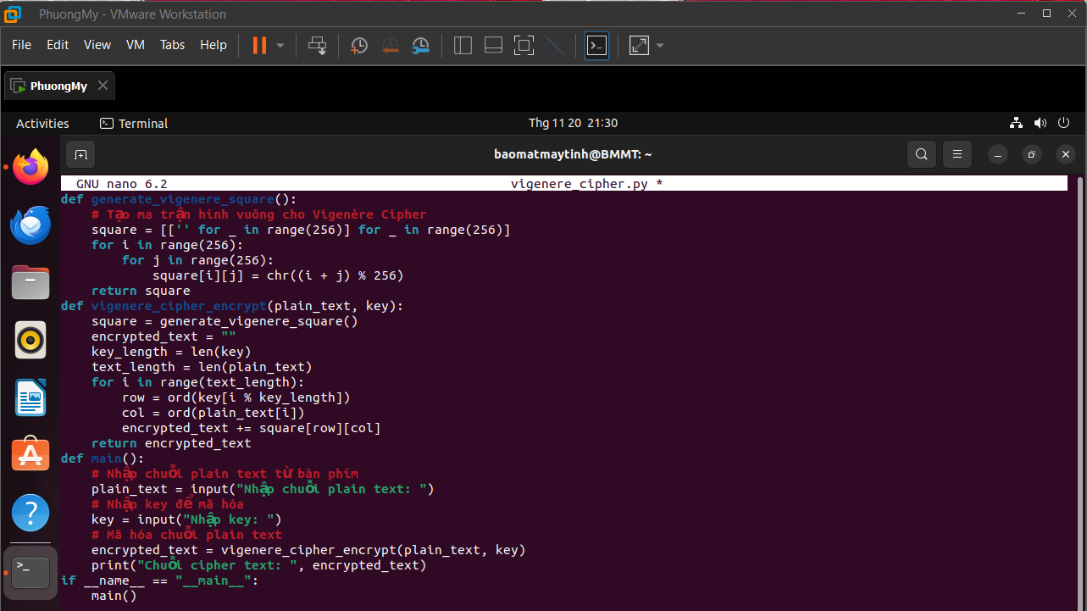

- Chạy chương trình bằng lệnh python3 vigenere_cipher.py

+ Nhập chuỗi plain text từ bàn phím: My full name is Dinh Phuong My

+ Nhập key: NINHBINH

+ Mã hóa chuỗi plain text thành cipher text: ZG MVTY AIZL QF QQAD XUBBVT NG

